In [1]:

*#* 연습문제 *10 , p185*

**from** scipy.stats **import** expon

mu **=** 3 *#* 평균 *3*초

x1 **=** 5 *# 5*초 이상

x2 **=** 10 *# 10*초 이상

prob1 **=** 1 **-** expon**.**cdf(x1, scale**=**mu) prob2 **=** 1 **-** expon**.**cdf(x2, scale**=**mu)

print(f"반응시간이 {x1}초를 초과할 확률 : {prob1:.3f}") print(f"반응시간이 {x2}초를 초과할 확률 : {prob2:.3f}")

반응시간이 5초를 초과할 확률 : 0.189

반응시간이 10초를 초과할 확률 : 0.036

In [2]:

*#* 연습문제 *10 , p185 +* 시각화 *( P(5<=X) )*

**import** matplotlib.pyplot **as** plt

**import** numpy **as** np

**from** scipy.stats **import** expon

mu **=** 3 *#* 평균 *3*초

x **=** 5 *# 5*초 이상 걸리는 경우

x_range **=** np**.**linspace(0, x **+** 3**\***mu, 100) pdf **=** expon**.**pdf(x_range, scale**=**mu)

plt**.**plot(x_range, pdf) plt**.**fi**l**_between(x_range[x_range**>=**x], pdf[x_range**>=**x]) plt**.**title(f"P({x}<=X) (mu={mu})")

plt**.**xlabel("x")

plt**.**ylabel("P(X=x)") plt**.**show()

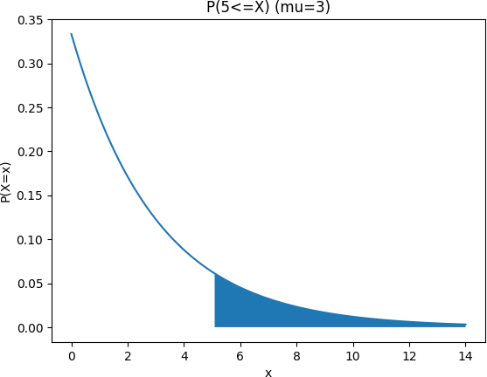

In [4]:

*#* 연습문제 *10 , p185 +* 시각화 *( P(10<=X) )*

**import** matplotlib.pyplot **as** plt

**import** numpy **as** np

**from** scipy.stats **import** expon

mu **=** 3 *#* 평균 *3*초

x **=** 10 *# 10*초 이상 걸리는 경우

x_range **=** np**.**linspace(0, x **+** 3**\***mu, 100) pdf **=** expon**.**pdf(x_range, scale**=**mu)

plt**.**plot(x_range, pdf) plt**.**fi**l**_between(x_range[x_range**>=**x], pdf[x_range**>=**x]) plt**.**title(f"P({x}<=X) (mu={mu})")

plt**.**xlabel("x")

plt**.**ylabel("P(X=x)") plt**.**show()

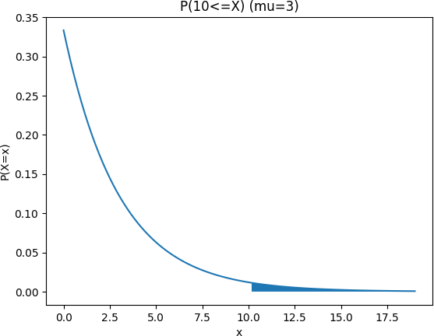

Loading [MathJax]/jax/output/CommonHTML/fonts/TeX/fontdata.js